Sistemas presentes | Pronóstico para GDL |  |  | Recomendaciones GDL
- Frente Frío estacionario en la península de Yucatán  - Sistema ciclónico de niveles medios interacciona con dos corrientes en chorro  - Líneas secas en el centro, noreste y noroeste del país. | Tmax | Tmin | Precip | - Evitar exposición al sol por periodos prolongados, especialmente entre las 12:00 y 15:00 hrs.  - Mantenerse hidratado  - Usar protector solar FPS +50
 | 34°C | 12°C | 00 mm

Sinópsis meteorológica
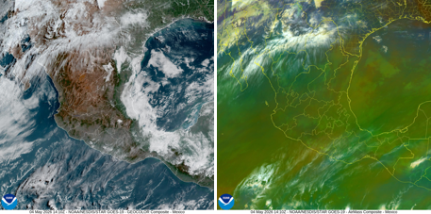
Figura 1. Imagen de satélite en canal luz visible (izquierda) e infrarrojo (derecha) obtenido del satélite GOES, 08:35 a.m. (hora local) del 04 de mayo de 2026.

En este lunes 04 de mayo de 2026, se presentan diferentes sistemas presentes en el territorio nacional. Por un lado, al norte del país se tiene la presencia de un sistema ciclónico en altura cuya interacción con la corriente en chorro subtropical y polar, favorece la ocurrencia de fuertes rachas de viento en el norte y noreste así como lluvias en los estados de Sonora, Chihuahua y Coahuila. Por otro lado, en la península de Yucatán el frente frío No. 48 es estacionario, lo que podría generar lluvias en esta región así como en el sureste del país.

A su vez, dos líneas secas se establecen en el territorio, una en los estados de Coahuila, Chihuahua y Sonora ocasionando fuertes rachas de viento; la segunda aumentará la probabilidad de lluvias y chubascos en los estados de Tamaulipas, San Luis Potosí e incluso el centro del país. Finalmente, un sistema anticiclónico se establece en niveles medio de la atmósfera sobre el suroeste del país, lo que mantendrá condiciones estables sin descartar lluvias orográficas debido a la entrada de humedad del Pacífico.

Pronósticos a 24 horas.

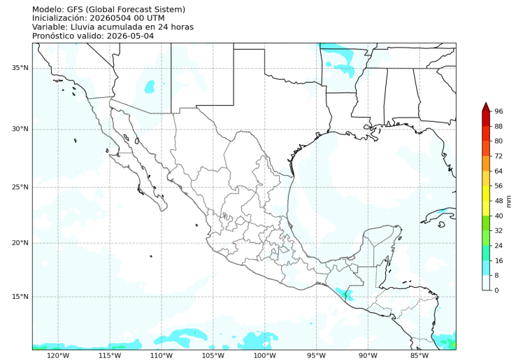
Precipitación
Figura 2: Pronóstico de lluvia acumulada (mm) a 24 horas. Salida del modelo GFS para el 1 de mayo de 2026 a las 00 UTC. Consultado el 4 de mayo de 2026 a las 08:37 hrs.

El frente frío estacionario que se encuentra en la península de Yucatán generará, por un lado, lluvias de alrededor de 5 mm/hr en esta región así como precipitación más ligera en el sureste del país, especialmente en Tabasco y Campeche donde se muestran probabilidades de chubascos.

Por otro lado, la línea seca que se encuentra en el noreste y parte del centro del país, favorecerá la formación de precipitación de hasta 4 mm/hr hacia la tarde noche. Esta misma situación se presenta para los estados de Sonora, Chihuahua, Coahuila y región norte de la península de Baja California, donde además se tendrá la presencia de rachas fuertes.
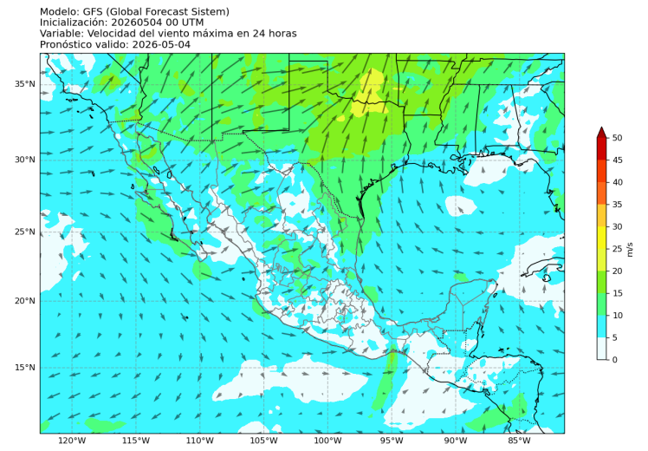
Figura 3: Pronóstico de viento a 10 metros a 24 horas. Salida del modelo GFS para el 1 de mayo de 2026 a las 00 UTC. Consultado el 4 de mayo de 2026 a las 08:37 hrs.
Finalmente, el sistema anticiclónico que se posa en los estados del suroeste del país mantendrá condiciones estables aunque no se descartan lluvias orográficas por la entrada de humedad del pacífico.

Viento a 10 metros
La actividad más importante de viento se tendrá en el norte del país donde se esperan rachas y tolvaneras en los estados de Sonora, Chihuahua y Coahuila.

Por otro lado, sobre el Golfo de México el viento proviene del este y sureste lo que aporta humedad a su respectiva vertiente. En el resto del territorio nacional no se presentan condiciones importantes de viento.

Temperatura
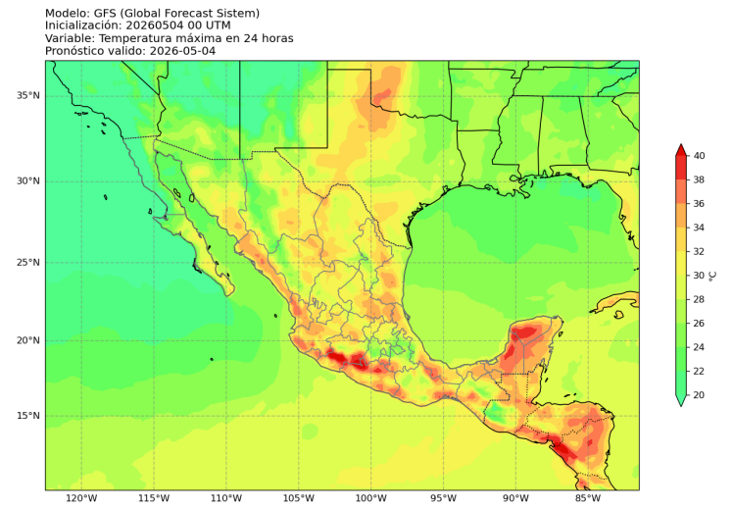
La ola de calor que se presentó la semana pasada, terminó con el paso del frente frío No. 48, lo que provocó una disminución importante en las temperaturas. Para este día, el modelo de pronóstico GFS muestra temperaturas máximas de hasta 36°C en la península de Yucatán y región sur de la vertiente del Pacífico, especialmente en los estados de Guerrero, Michoacán y parte de Oaxaca.
Figura 4: Pronóstico de temperatura máxina (°C) a 24 horas. Salida del modelo GFS para el 1 de mayo de 2026 a las 00 UTC. Consultado el 4 de mayo de 2026 a las 08:37 hrs.

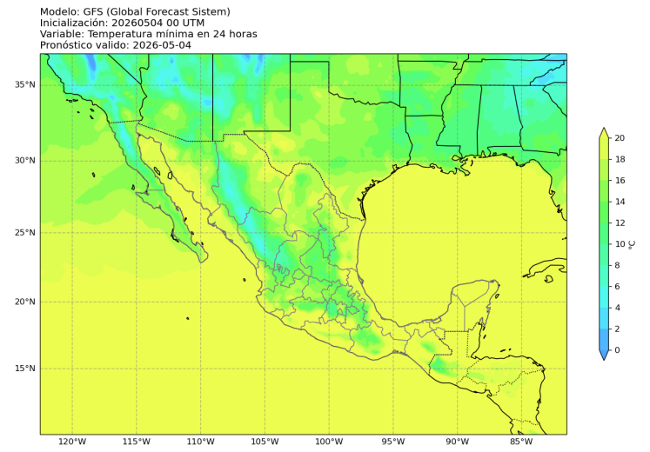
Por otro lado, temperaturas máximas de entre 34 y 32°C se pronostican para el centro y noreste del país, mientras que en Durango, Sonora, Chihuahua y península de Baja California estas alcanzarán valores de hasta 24°C.
Figura 5: Pronóstico de temperatura máxina (°C) a 24 horas. Salida del modelo GFS para el 1 de mayo de 2026 a las 00 UTC. Consultado el 4 de mayo de 2026 a las 08:37 hrs.

En cuanto a la temperatura mínima, los modelos de pronóstico indican valores de hasta 20°C en el sureste del país y península de Yucatán, mientras que en el centro y norte del territorio nacional estas toman valores de hasta 12°C. Por otra parte, en la península de Baja California y los estados de Sonora, Sinaloa, Chihuahua y Durango las temperaturas mínimas oscilarán entre los 6 y 10°C.

Avisos especiales

Pronóstico de formación de tormentas
La siguiente figura presenta la distribución espacial de la probabilidad de ocurrencia de tormentas de rápido desarrollo en el Área Metropolitana de Guadalajara, utilizando una escala continua de valores entre 0 y 1, donde los valores cercanos a 1 indican mayor probabilidad de ocurrencia. La información proporcionada por el sistema puede arrojar imágenes horarias para seguir el desarrollo de estas tormentas y su zona de afectación.

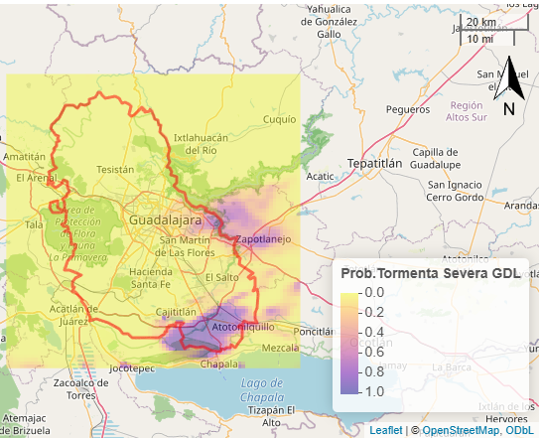
Figura 6: Pronóstico de desarrollo de tormentas para el 4 de mayo de 2026.
Consultado a las 09:31 am. del modelo GFS.

Para este lunes 04 de mayo de 2026 se tienen altas probabilidades de formación de tormentas en la zona sur de Guadalajara y parte del oriente, específicamente en las localidades aledañas a Atotonilquillo y Zapotlanejo. Sin embargo, no se descartan lluvias por orografía.

